NORMAS GENERALES PARA LAS ACTIVIDADES

- Condiciones de entrega
  - Se dispone de 1 sesión para realizar las actividades. Se entregarán en la fecha indicada. No se admitirán ejercicios entregados después de esa fecha.
  - La entrega de todas las actividades se hará a través de GitHub y Aules.
  - En GitHub, al repositorio LM subirás un directorio que deberá nombrarse con el nombre y primer apellido del alumno seguido de la frase “-actividades1-UT5”. El nombre y los apellidos deben ir separados por una mayúscula. En aules el enlace a ese repositorio.
- Condiciones de corrección
  - Las actividades se deben realizar con un editor (Visual Studio Code por ejemplo)
  - Se deben entregar los ficheros .html y .js que se generen.
  - Si se detecta copia en alguna actividad se suspenderá automáticamente la unidad de didáctica a todos los alumnos implicados.
  - Si se detecta copia de alguna página web de internet, automáticamente se suspenderá la actividad copiada.
- Calificación
  - Existen tres actividades. Todas tienen la misma puntuación.
  - Las actividades se puntuarán dentro del apartado de procedimientos que es un 15% de la nota de la unidad.

EL CÓDIGO DEBE SER LO MÁS COMPACTO POSIBLE

Ejercicio 1. Crea una función que reciba una cadena,un booleano, una función y un array numérico por parámetro. Si el tipo de algún parámetro no es el esperado debes imprimir un error (suponemos que si nos pasan un array sí que en todas sus posiciones habrá un dato numérico). Si es lo esperado, si el valor del booleano es true, recorre el array con la estructura foreach. Si el producto de todos los ítems en mayor a 100 entonces comprueba si en la cadena hay alguna “a”. Si hay alguna a saca por pantalla un mensaje diciendo que la “a” no está permitida. Si no la hay, saca por pantalla un mensaje diciendo, “Muy bien no has usado la ‘a’”. En caso de que el producto del array fuera menor de 100 informa al usuario: “El resultado de tu array es insuficiente para comprobar la cadena”. Si el valor del booleano es false entonces ejecuta la función recibida por parámetro.
Ejemplo:
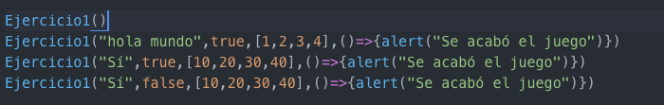
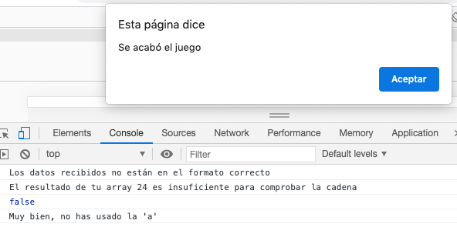
Ejercicio 2. Crea una función llamada verAsignaturas. Esta función va a recibir un número indeterminado de alumnos. De cada alumno va a recibir un array. En ese array estará almacenado el nombre, el curso y las asignaturas de las que está matriculado (una asignatura en cada posición). Saca por pantalla el nombre del alumno – el curso – asignaturas: y el nombre de las asignaturas separadas por un /. Si el número de datos de alumnos es 0 debes mostrar la cadena “No hay datos para mostrar”.Debes usar el operador rest, la desestructuración de arrays y el código lo más compacto posible.
Ejemplo:
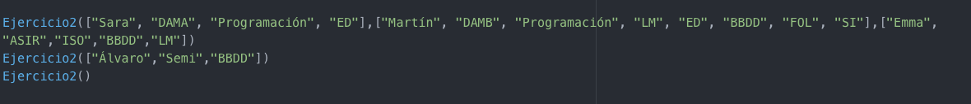
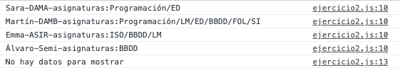
Ejercicio 3. Pide datos al usuario y crea un array insertando los datos al principio. Los datos tienen que ser de tipo numérico, si introduce uno que no sea de tipo numérico dejarás de pedir datos (puedes utilizar isNaN(caracter) que te devuelve un booleano indicando si el carácter definido es un número o no). Si estamos ante un número de vez que le pedimos el dato par, utiliza el operador + para convertir a número, si no conviértelo mediante el constructor Number(). Seguidamente,ordena el array de mayor a menor conservando del array original sólo los múltiplos de 3 (usa el método filter). Muestra ambos por pantalla.

